
REQUERIMENTO Nº _____/2019

Exmo. Sr. Presidente,
Exmo. Srs. Vereadores,
O Vereador MILTON MARTINS, requer, A TÍTULO DE FISCALIZAÇÃO, que ouvida a casa e após os trâmites regimentais, seja enviada correspondência ao Secretário de Trânsito para que envie à Câmara Municipal todas as informações e documentações referentes ao contrato de bilhetagem econômica do transporte público municipal.

Sala das sessões, 06 de agosto de 2019.
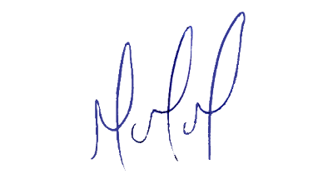
MILTON MARTINS
VEREADOR

JUSTIFICATIVA:

Tal pedido visa fazer cumprir a função fiscalizadora do Vereador, assegurado pelo Regimento Interno desta Casa de Leis e pela Lei Orgânica Municipal.

